Чашникский район
Земельные участки, предлагаемые для продажи с аукционов для строительства и обслуживания одноквартирных жилых домов
в д. Боровые, №№ 6У, 7У

Контактная информация:
8 (02133) 4-14-46
8 (02133) 4-24-05
Отдел землеустройства
Чашникского районного исполнительного комитета

Выкопировка из плана земель Чашникского района
с указанием границ земельных участков, предлагаемых для продажи с аукционов для строительства и обслуживания одноквартирных жилых домов в д. Боровые, №№ 6У, 7У, Ольшанского сельсовета Чашникского района

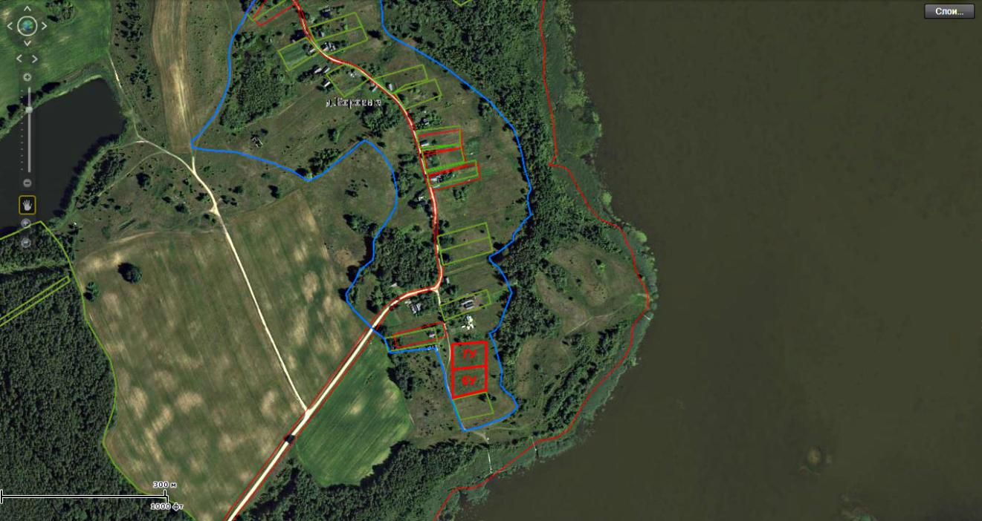

Характеристика земельных участков в д.Боровые, №№ 6У, 7У Ольшанского сельсовета Чашникского района, предлагаемые для продажи с аукционов в частную собственность для строительства и обслуживания одноквартирных жилых домов

Вид функционального использования | Земельные участки
 | 6У | 7У
Площадь земельного участка, га | 0,25 | 0,25
Ограничения в использовании | Расположение на природных территориях, подлежащих специальной охране (водоохраной зоне рек и водоемов (озеро Жеринское)
Электроснабжение | Имеется возможность подключения к линии электропередачи
Дорожное покрытие | Грунтовое
Газоснабжение | Отсутствует
Водоснабжение | Шахтный колодец
Водоотведение | Отсутствует
Кадастровая стоимость 1 кв. м. в USD | 0,15
Расстояние до автомобильной дороги Р-86 Богушевск–Сенно–Лепель–Мядель , км | 3,7
Вещное право | Частная собственность

Контактная информация:
8 (02133) 4-14-46, 8 (02133) 4-24-05
Отдел землеустройства Чашникского районного исполнительного комитета

СХЕМА РАСПОЛОЖЕНИЯ НАСЕЛЕННОГО ПУНКТА

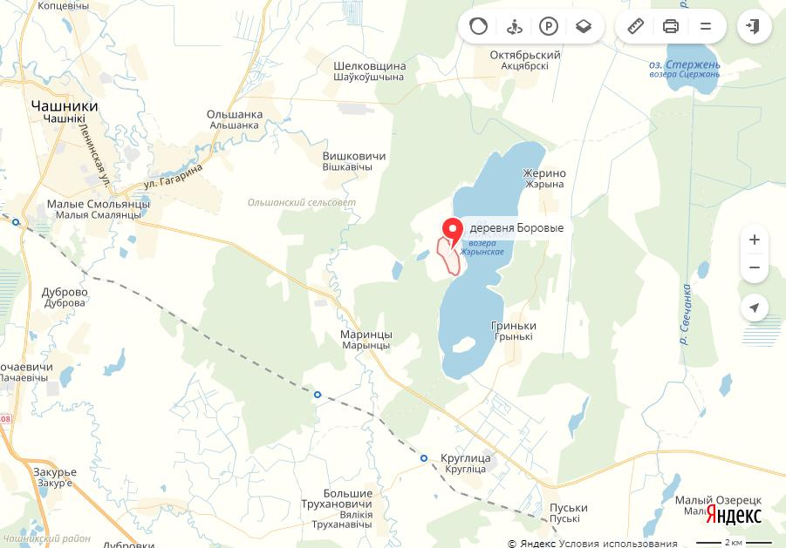

Фото земельных участков

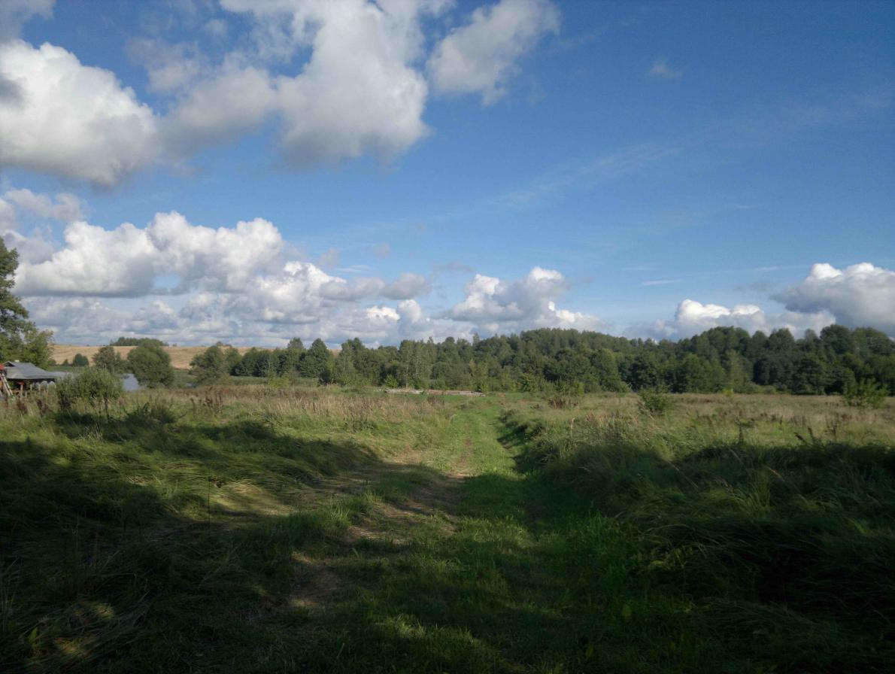
№ 6У
№ 7У

Земельный участок, предлагаемый для продажи с аукциона для строительства и обслуживания одноквартирного жилого дома
в посёлке Красное Утро, № 1У

Контактная информация:
8 (02133) 4-14-46
8 (02133) 4-24-05
Отдел землеустройства
Чашникского районного исполнительного комитета

Выкопировка из плана земель Чашникского района
с указанием границ земельного участка, предлагаемого для продажи с аукциона для строительства и обслуживания одноквартирного жилого дома в п. Красное Утро, № 1У Ольшанского сельсовета Чашникского района

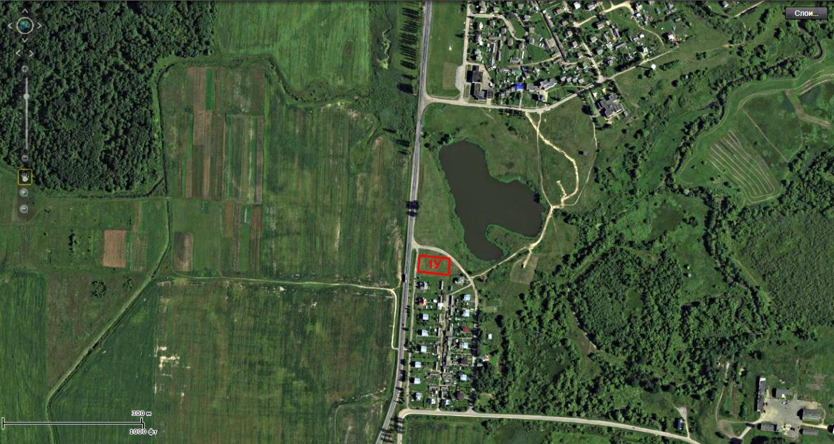

Характеристика земельного участка в п. Красное Утро, № 1У Ольшанского сельсовета Чашникского района, предлагаемый для продажи с аукциона в частную собственность для строительства и обслуживания одноквартирного жилого дома

Вид функционального использования | Земельные участки
 | 1У
Площадь земельного участка, га | 0,25
Ограничения в использовании | Расположение на природных территориях, подлежащих специальной охране (водоохраной зоне рек и водоемов (река Лукомка)
Электроснабжение | Имеется возможность подключения к линии электропередачи
Дорожное покрытие | Асфальтированное
Газоснабжение | Есть
Водоснабжение | Есть
Водоотведение | Есть
Кадастровая стоимость 1 кв. м. в USD | 0,20
Расстояние до автомобильной дороги Р-62 Чашники-Бобр-Бобруйск , км | 0,05
Вещное право | Частная собственность

Контактная информация:
8 (02133) 4-14-46, 8 (02133) 4-24-05
Отдел землеустройства Чашникского районного исполнительного комитета

СХЕМА РАСПОЛОЖЕНИЯ НАСЕЛЕННОГО ПУНКТА

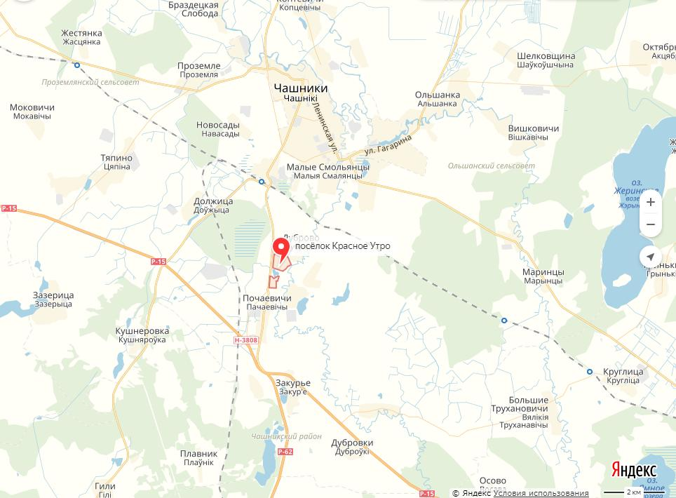

Фото земельного участка

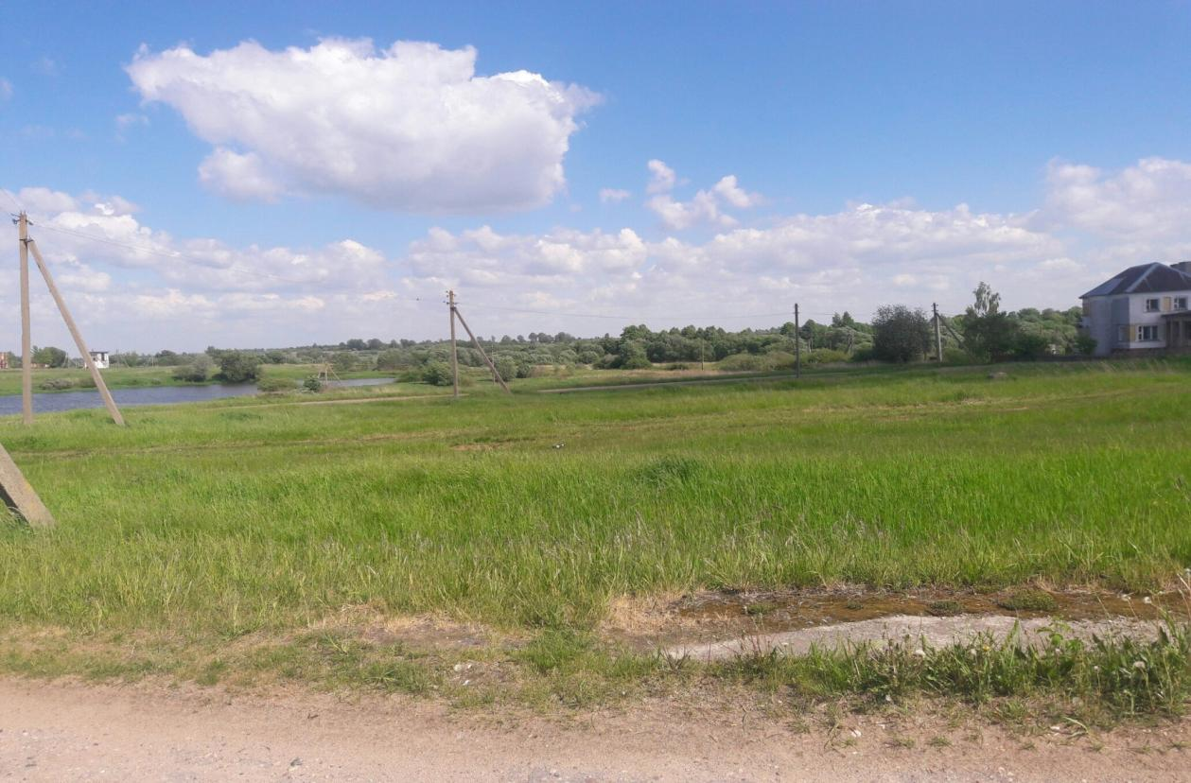
№ 1У

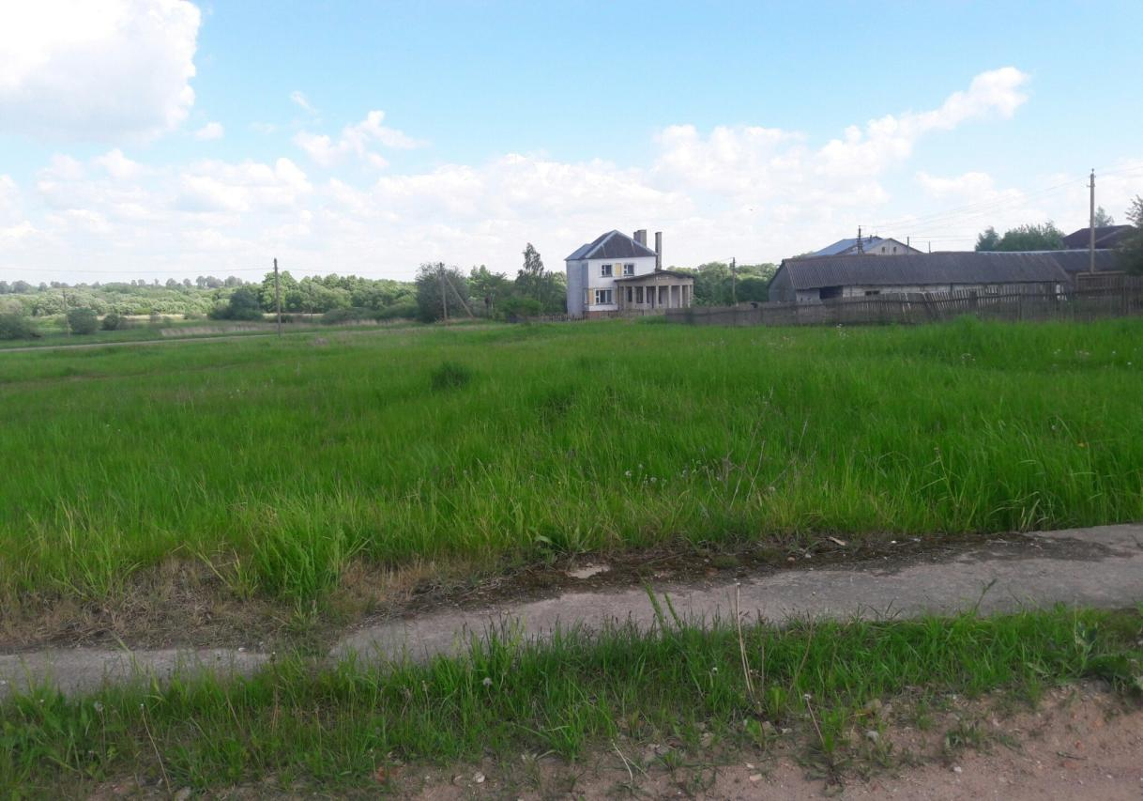
№ 1У

Земельные участки, предлагаемые для продажи с аукционов для строительства и обслуживания одноквартирных жилых домов
в д. Закурье, №№ 1У, 2У

Контактная информация:
8 (02133) 4-14-46
8 (02133) 4-24-05
Отдел землеустройства
Чашникского районного исполнительного комитета

Выкопировка из плана земель Чашникского района
с указанием границ земельных участков, предлагаемых для продажи с аукционов для строительства и обслуживания одноквартирных жилых домов в д. Закурье, №№ 1У, 2У Ольшанского сельсовета Чашникского района

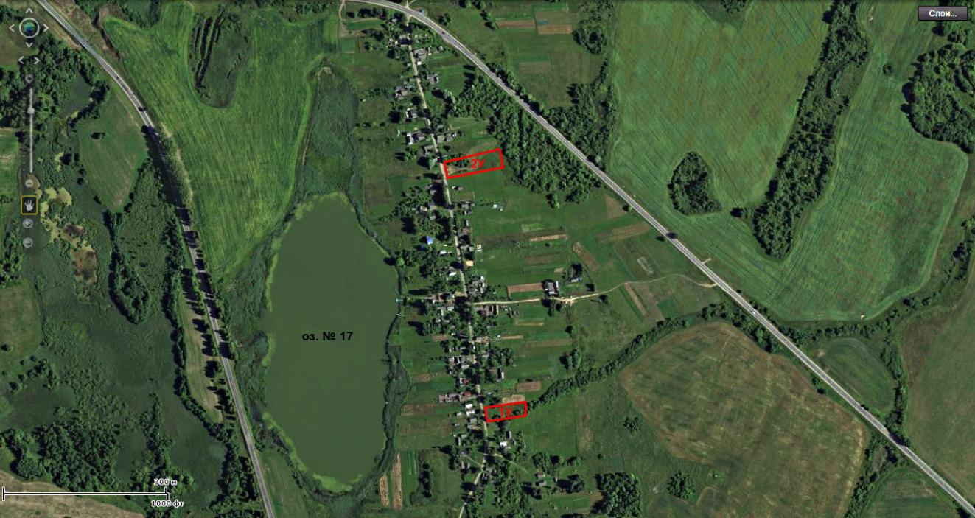

Характеристика земельных участков в д. Закурье, №№ 1У, 2У Ольшанского сельсовета Чашникского района, предлагаемые для продажи с аукционов в частную собственность для строительства и обслуживания одноквартирных жилых домов
Вид функционального использования | Земельные участки
 | 1У | 2У
Площадь земельного участка, га | 0,25 | 0,25
Ограничения в использовании | Расположение на природных территориях, подлежащих специальной охране (водоохраной зоне рек и водоемов (озеро № 17)
Электроснабжение | Имеется возможность подключения к линии электропередачи
Дорожное покрытие | Асфальтированное
Газоснабжение | Отсутствует
Водоснабжение | Центральное
Водоотведение | Отсутствует
Кадастровая стоимость 1 кв. м. в USD | 0,18
Расстояние до автомобильных дорог Р-86 Богушевск–Сенно–Лепель–Мядель/ Р-15 Кричев-Орша-Лепель , км | 1
Вещное право | Частная собственность

Контактная информация:
8 (02133) 4-14-46, 8 (02133) 4-24-05
Отдел землеустройства Чашникского районного исполнительного комитета

СХЕМА РАСПОЛОЖЕНИЯ НАСЕЛЕННОГО ПУНКТА

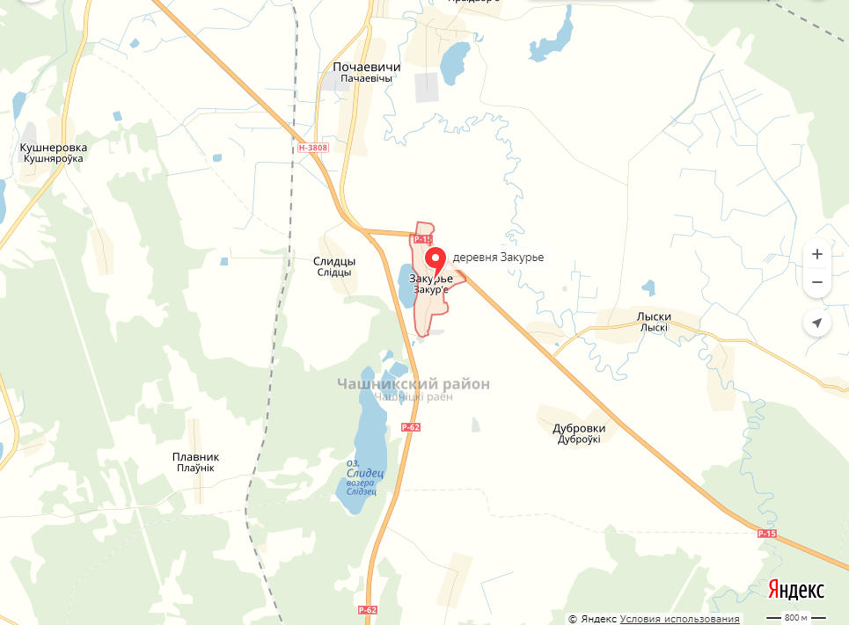

Фото земельных участков
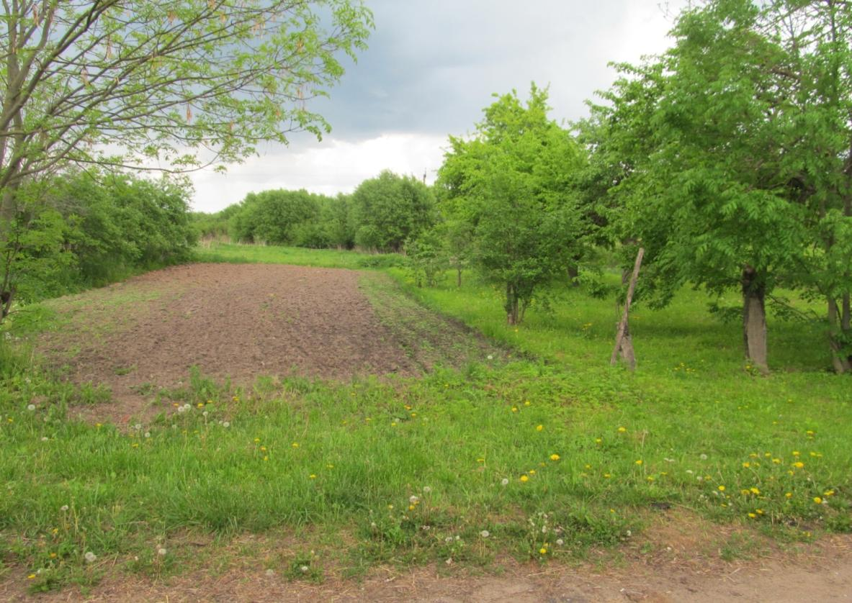
№ 1У
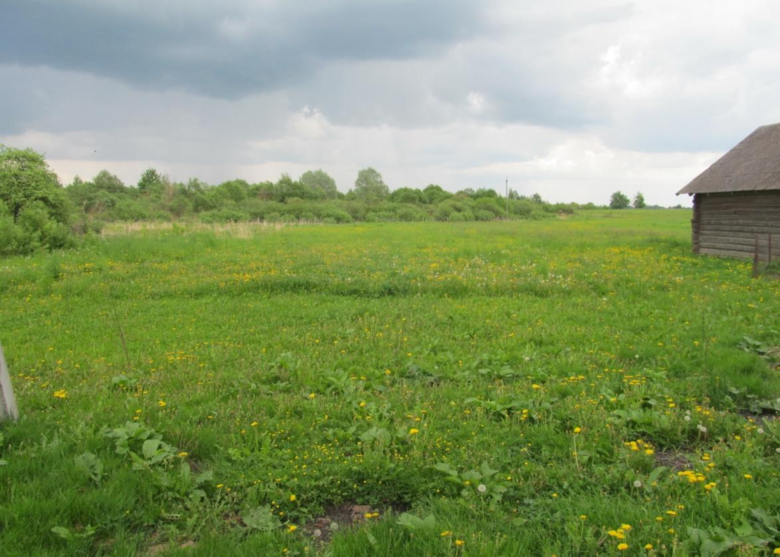
№ 2У

Земельный участок, предлагаемый для продажи с аукциона для строительства и обслуживания одноквартирного жилого дома
в аг. Ольшанка, № 1У

Контактная информация:
8 (02133) 4-14-46
8 (02133) 4-24-05
Отдел землеустройства
Чашникского районного исполнительного комитета

Выкопировка из плана земель Чашникского района
с указанием границ земельного участка, предлагаемого для продажи с аукциона для строительства и обслуживания одноквартирного жилого дома в аг. Ольшанка, № 1У Ольшанского сельсовета Чашникского района

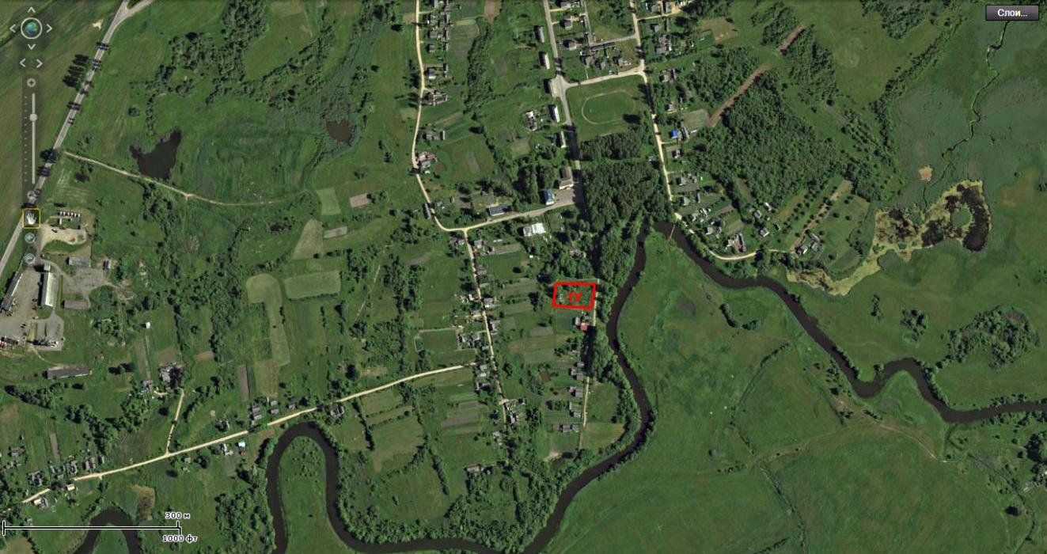

Характеристика земельного участка в аг. Ольшанка, № 1У Ольшанского сельсовета
Чашникского района, предлагаемый для продажи с аукциона в частную собственность для строительства и обслуживания одноквартирного жилого дома

Вид функционального использования | Земельные участки
 | 1У
Площадь земельного участка, га | 0,25
Ограничения в использовании | Расположение на природных территориях, подлежащих специальной охране (водоохраной зоне рек и водоемов (река Усвейка)
Электроснабжение | Имеется возможность подключения к линии электропередачи
Дорожное покрытие | Асфальтированное
Газоснабжение | Есть
Водоснабжение | Есть
Водоотведение | Отсутствует
Кадастровая стоимость 1 кв. м. в USD | 0,85
Расстояние до автомобильной дороги Р-111 Бешенковичи-Чашники, км | 1,5
Вещное право | Частная собственность

Контактная информация:
8 (02133) 4-14-46, 8 (02133) 4-24-05
Отдел землеустройства Чашникского районного исполнительного комитета

СХЕМА РАСПОЛОЖЕНИЯ НАСЕЛЕННОГО ПУНКТА

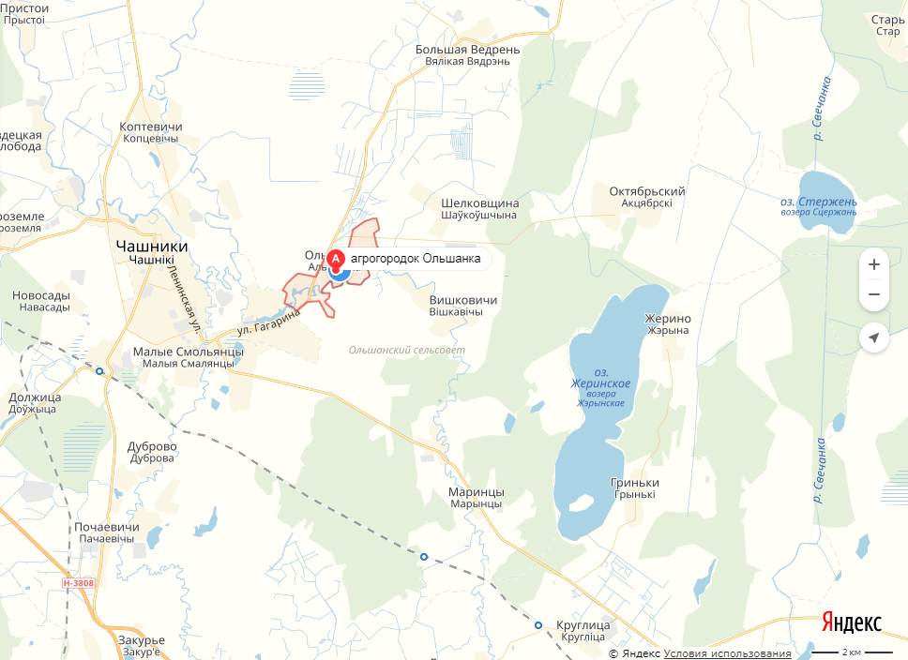

Фото земельного участка
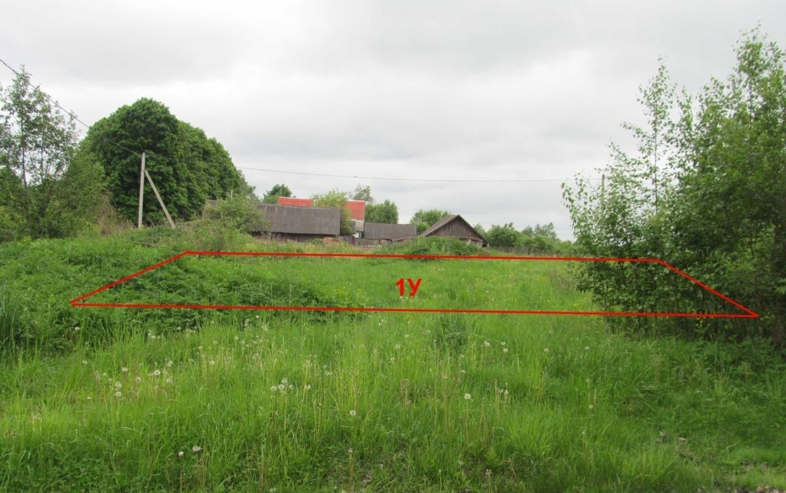
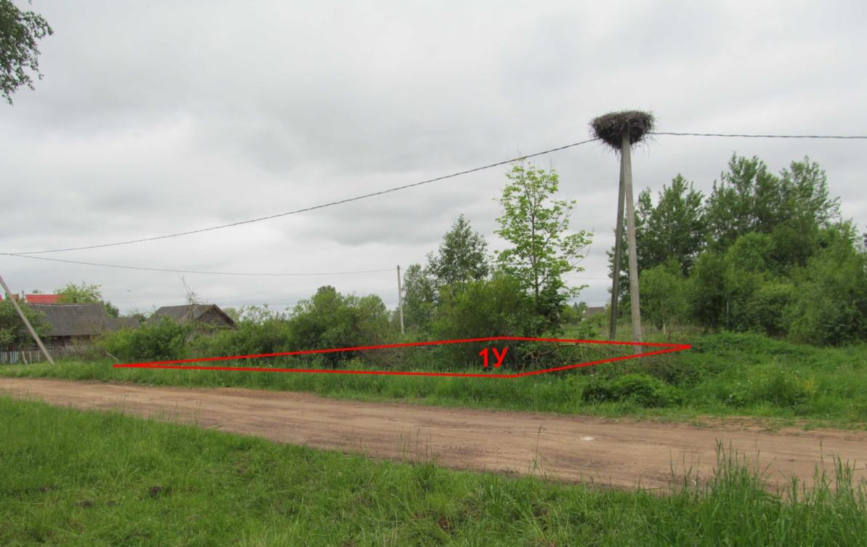

Земельные участки, предлагаемые для продажи с аукционов для строительства и обслуживания одноквартирных жилых домов
в д. Абузерье, ул. Дачная, №№ 1У, 2У, 46Б

Контактная информация:
8 (02133) 4-14-46
8 (02133) 4-24-05
Отдел землеустройства
Чашникского районного исполнительного комитета

Выкопировка из плана земель Чашникского района
с указанием границ земельных участков, предлагаемых для продажи с аукционов для строительства и обслуживания одноквартирных жилых домов в д. Абузерье, №№ 1У, 2У, 46Б Лукомльского сельсовета Чашникского района

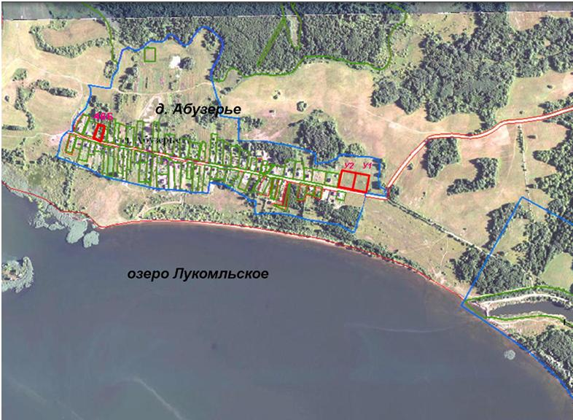

Характеристика земельных участков в д. Абузерье, №№ 1У, 2У, 46Б Лукомльского сельсовета Чашникского района, предлагаемые для продажи с аукционов в частную собственность для строительства и обслуживания одноквартирных жилых домов

Вид функционального использования | Земельные участки
 | 1У | 2У | 46Б
Площадь земельного участка, га | 0,25 | 0,25 | 0,1352
Ограничения в использовании | Расположение на природных территориях, подлежащих специальной охране (водоохраной зоне рек и водоемов (озеро Лукомльское)
Электроснабжение | Имеется возможность подключения к линии электропередачи
Дорожное покрытие | Асфальтированное
Газоснабжение | Имеется
Водоснабжение | Шахтный колодец
Водоотведение | Отсутствует
Кадастровая стоимость 1 кв. м. в USD | 0,13
Расстояние до автомобильной дороги Р-62Чашники-Бобр Бобруйск, км | 4,5
Вещное право | Частная собственность

Контактная информация:
8 (02133) 4-14-46 8 (02133) 4-24-05
Отдел землеустройства Чашникского районного исполнительного комитета

СХЕМА РАСПОЛОЖЕНИЯ НАСЕЛЕННОГО ПУНКТА

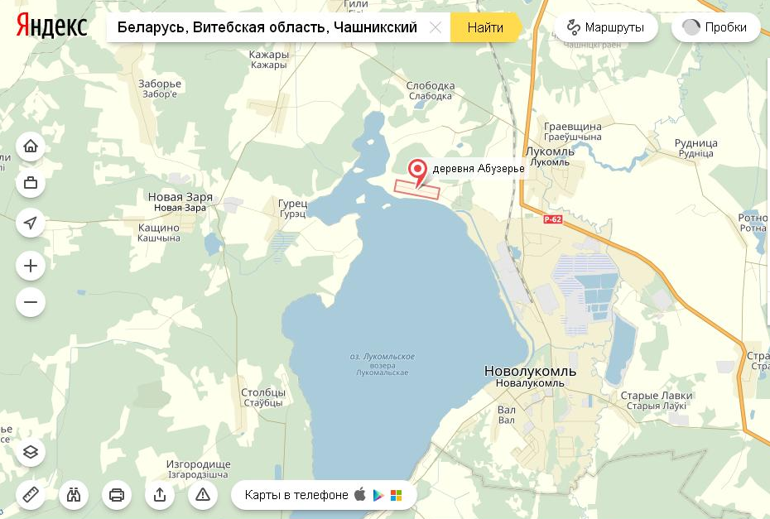

Фото земельных участков

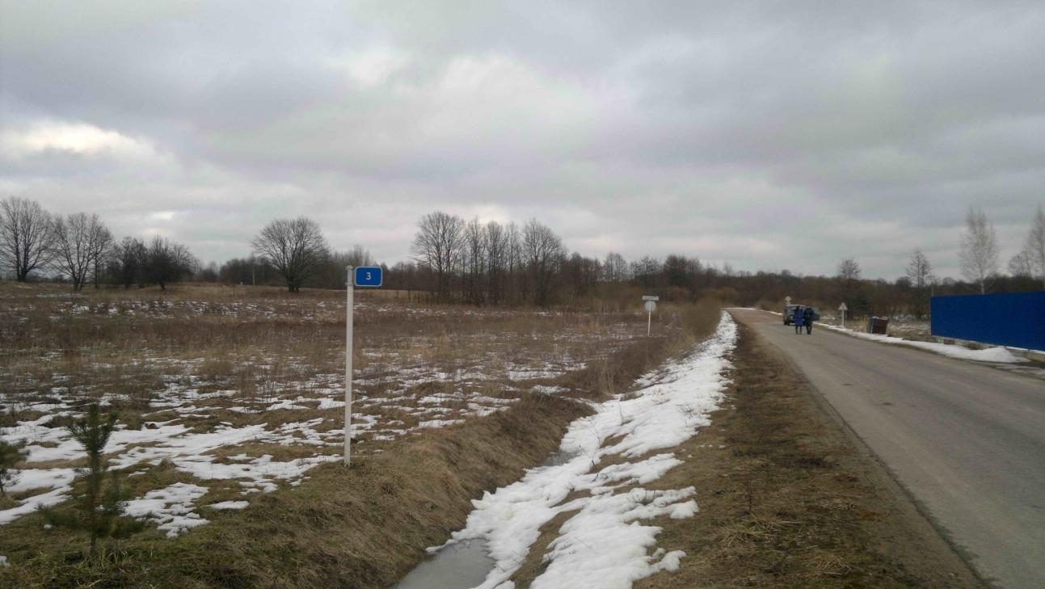
1У

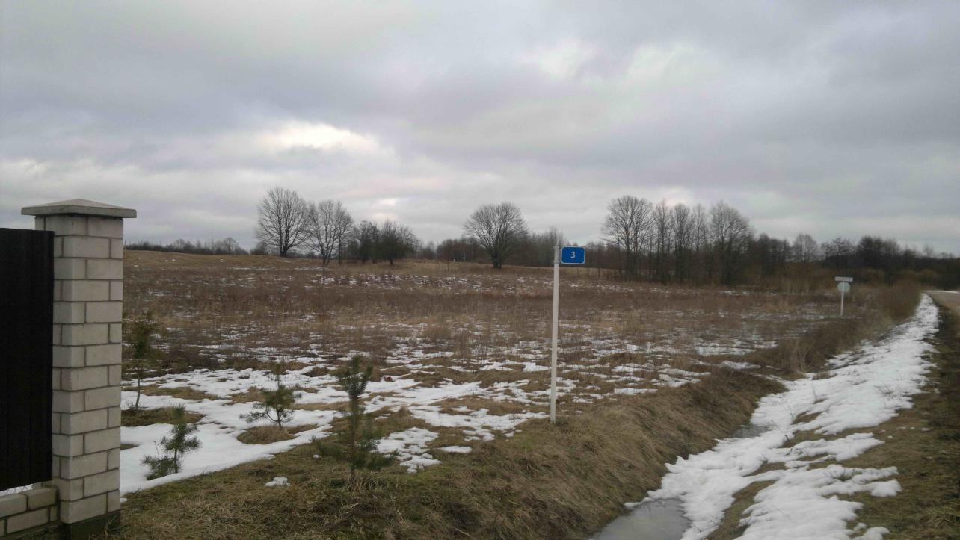
2У

Земельные участки, предлагаемые для продажи
с аукциона для строительства и обслуживания одноквартирных жилых домов
в д. Белая Церковь, № 5У

Контактная информация:
8 (02133) 4-14-46
8 (02133) 4-24-05
Отдел землеустройства
Чашникского районного исполнительного комитета

Выкопировка из плана земель Чашникского района
с указанием границ земельных участков, предлагаемых для продажи с аукционов для строительства и обслуживания одноквартирных жилых домов в д. Белая Церковь, № 5У Лукомльского сельсовета Чашникского района

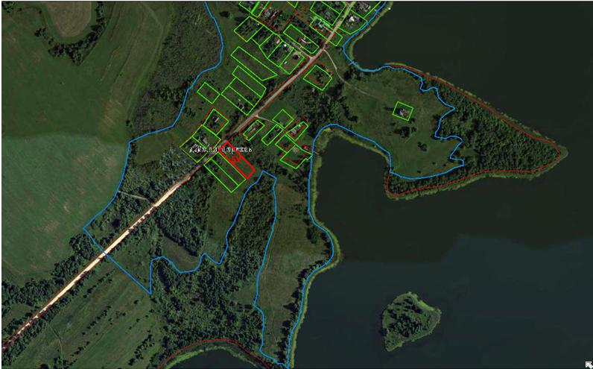

Характеристика земельных участков в д.Белая Церковь, №5У Лукомльского сельсовета Чашникского района, предлагаемые для продажи с аукционов в частную собственность для строительства и обслуживания одноквартирных жилых домов

Вид функционального использования | Земельный участок
 | № 5У
Площадь земельного участка, га | 0,25
Ограничения в использовании | Расположение на природных территориях, подлежащих специальной охране (водоохраной зоне рек и водоемов (озеро Черейское)
Электроснабжение | Имеется возможность подключения к линии электропередачи
Дорожное покрытие | Асфальтированное
Газоснабжение | Отсутствует
Водоснабжение | Централизованное
Водоотведение | Отсутствует
Кадастровая стоимость 1 кв. м. в USD | 0,21
Расстояние до автомобильной дороги Р-62Чашники-Бобр Бобруйск, км | 2,5
Вещное право | Частная собственность

Контактная информация:
8 (02133) 4-14-46 8 (02133) 4-24-05
Отдел землеустройства Чашникского районного исполнительного комитета

СХЕМА РАСПОЛОЖЕНИЯ НАСЕЛЕННОГО ПУНКТА

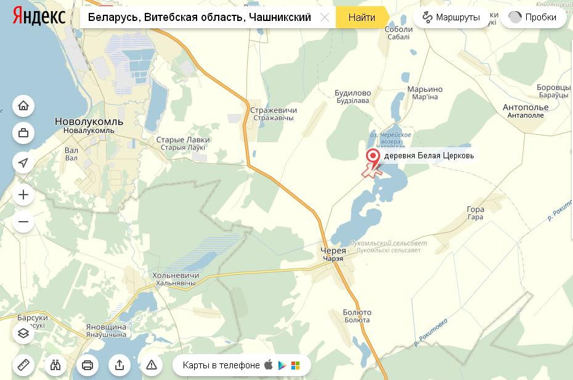

Фото земельных участков

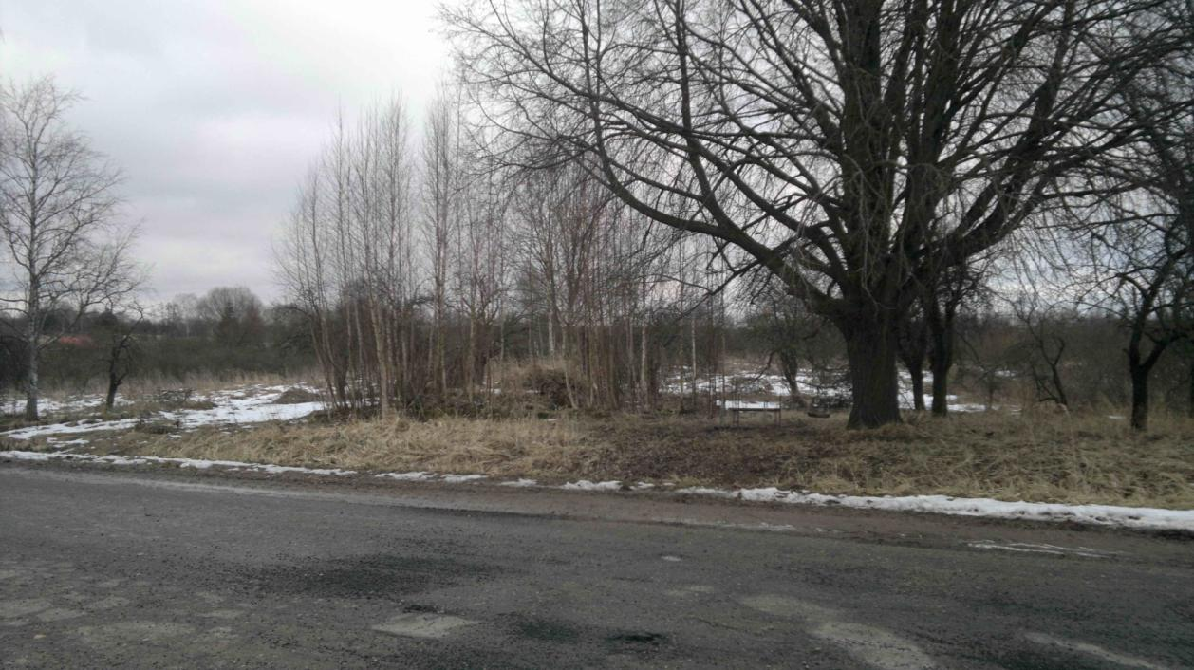

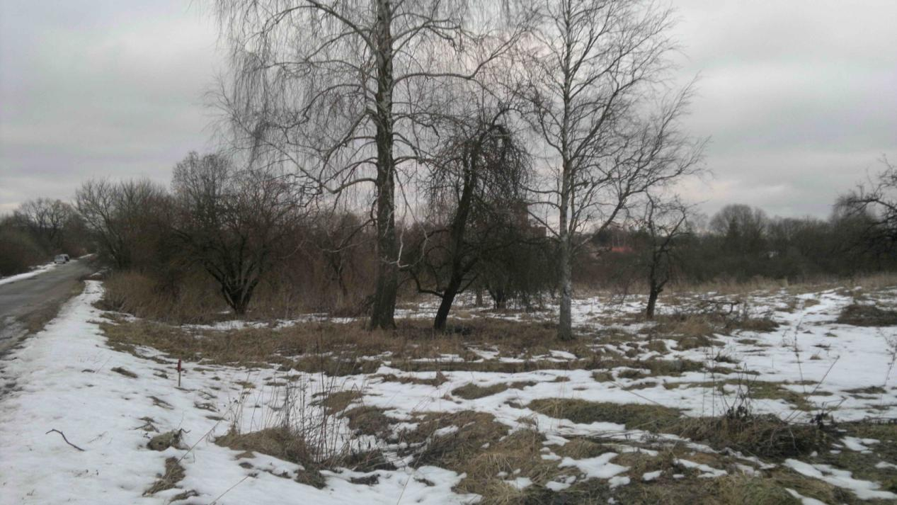

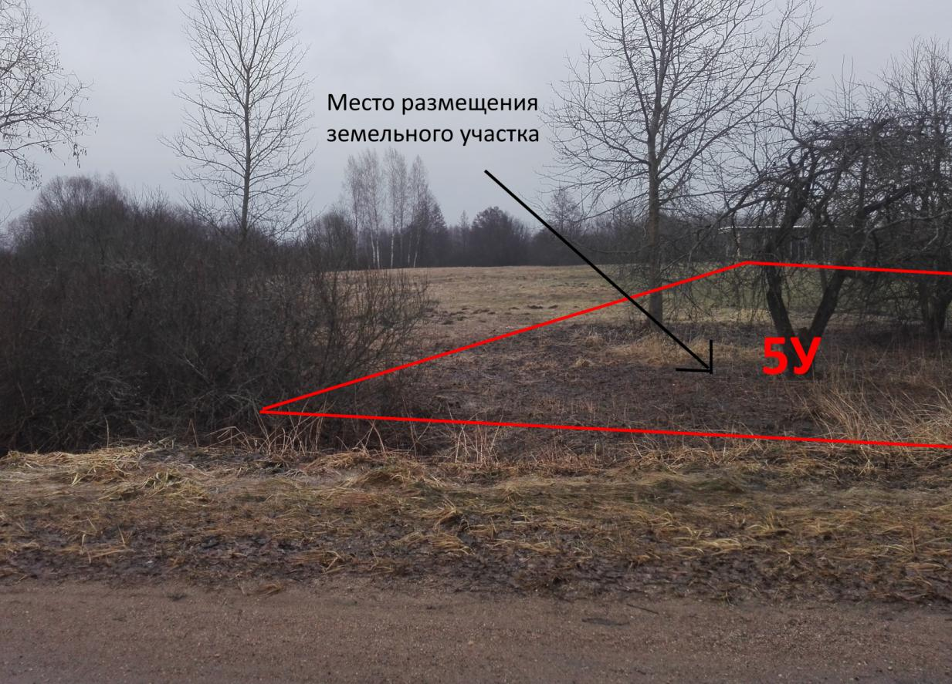
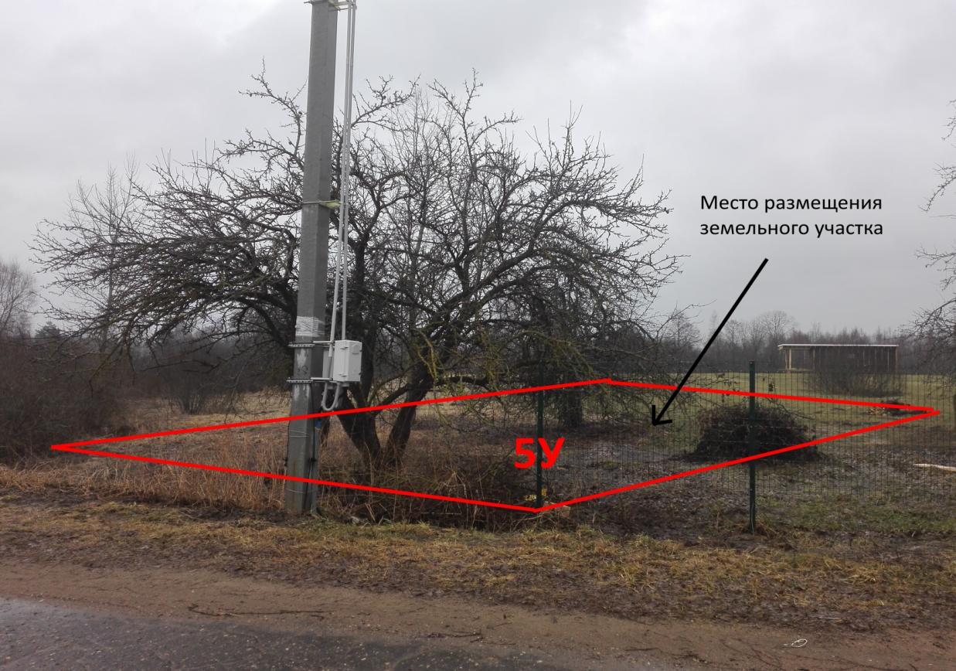

Земельный участок, предлагаемый для продажи с аукциона для строительства и обслуживания одноквартирного жилого дома
в д. Зазерица, № 1У

Контактная информация:
8 (02133) 4-14-46
8 (02133) 4-24-05
Отдел землеустройства
Чашникского районного исполнительного комитета

Выкопировка из плана земель Чашникского района с указанием границ
земельного участка, предлагаемого для продажи с аукциона для строительства и обслуживания одноквартирного жилого дома в д. Зазерица, № 1У,
Проземлянского сельсовета Чашникского района

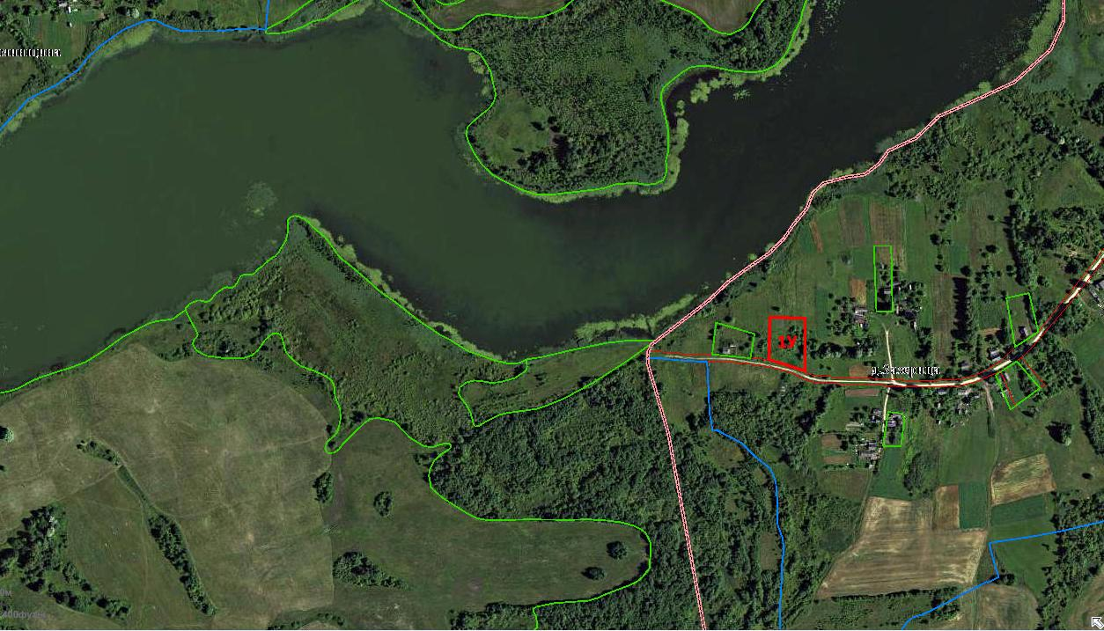

Характеристика земельного участка в деревне Зазерица, № 1У, Проземлянского сельсовета Чашникского района, предлагаемый для продажи с аукциона в частную собственность для строительства и обслуживания одноквартирного жилого дома

Вид функционального использования | Земельный участок
Площадь земельного участка, га | 0,25
Ограничения в использовании | Расположение на природных территориях, подлежащих специальной охране (водоохраной зоне рек и водоемов (озеро Турицкое)
Электроснабжение | Имеется возможность подключения к линии электропередачи
Газоснабжение | Отсутствует
Водоснабжение | Шахтный колодец
Водоотведение | Отсутствует
Кадастровая стоимость  1 кв. м. в USD | 0,15
Расстояние до автомобильной дороги Р-15 Кричев-Орша-Лепель , км | 3,8
Вещное право | Частная собственность

Контактная информация:
8 (02133) 4-14-46 8 (02133) 4-24-05
Отдел землеустройства Чашникского районного исполнительного комитета

СХЕМА РАСПОЛОЖЕНИЯ НАСЕЛЕННОГО ПУНКТА

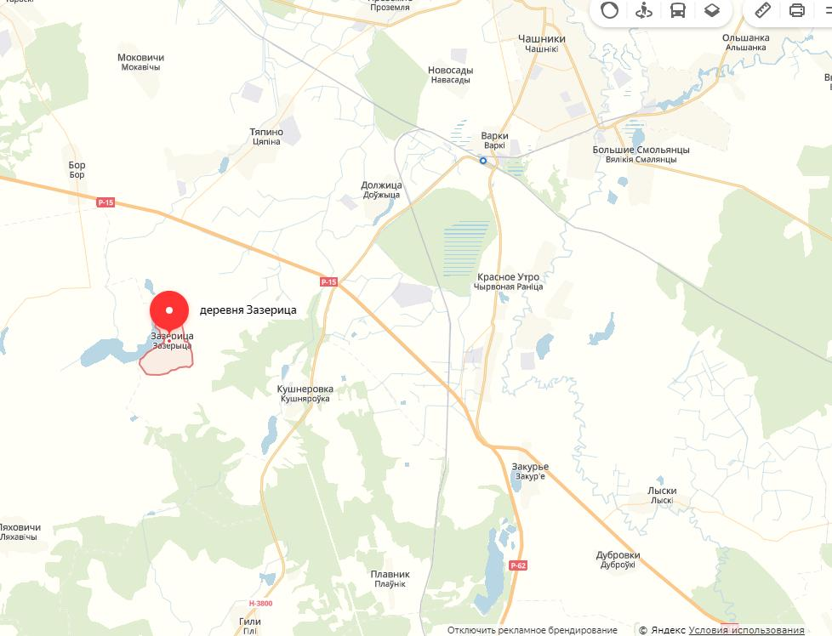

Фото земельного участка

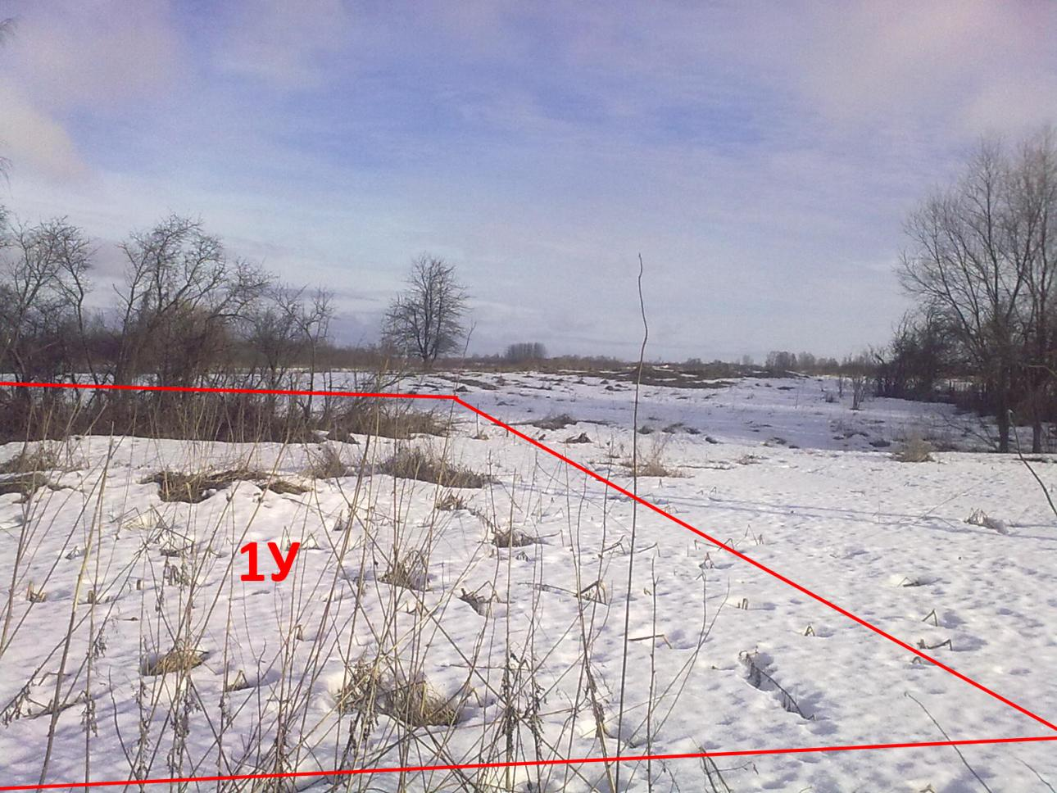

Земельный участок, предлагаемый для продажи с аукциона для строительства и обслуживания одноквартирного жилого дома
в д. Варки, ул. Центральная, д. 7

Контактная информация:
8 (02133) 4-14-46
8 (02133) 4-24-05
Отдел землеустройства
Чашникского районного исполнительного комитета

Выкопировка из плана земель Чашникского района
с указанием границ земельного участка, предлагаемого для продажи с аукциона для строительства и обслуживания одноквартирного жилого дома в д. Варки, ул. Центральная, д.7, Проземлянского сельсовета Чашникского района

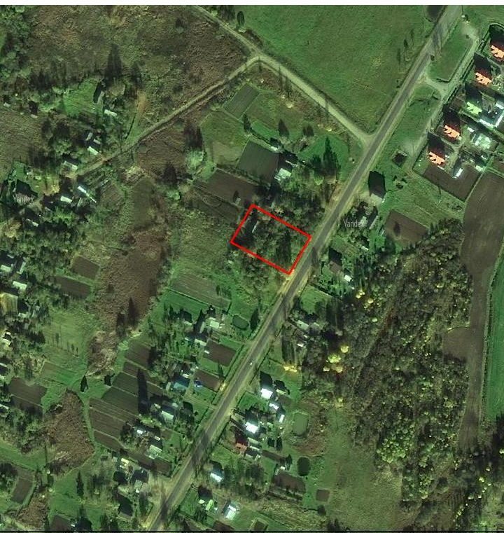

Характеристика земельного участка в деревне д. Варки ул. Центральная д.7,
Проземлянского сельсовета, Чашникского района, предлагаемого для продажи
с аукциона в частную собственность для строительства и обслуживания
одноквартирного жилого дома

Вид функционального использования | Для строительства и обслуживания одноквартирного жилого дома
Площадь земельного участка, га | 0,25
Ограничения в использовании | нет
Электроснабжение | Имеется возможность подключения к линии электропередачи
Дорожное покрытие | Асфальтированное
Газоснабжение | Имеется возможность подключения
Водоснабжение | Имеется возможность подключения
Водоотведение | Отсутствует
Кадастровая стоимость 1 кв. м. в USD | 0,47
Расстояние до автомобильной дороги Р-62 Чашники-Бобр-Бобруйск, км | примыкает
Вещное право | Частная собственность
Контактная информация:
8 (02133) 4-14-46 8 (02133) 4-24-05
Отдел землеустройства Чашникского районного исполнительного комитета

СХЕМА РАСПОЛОЖЕНИЯ НАСЕЛЕННОГО ПУНКТА

Фото земельного участка
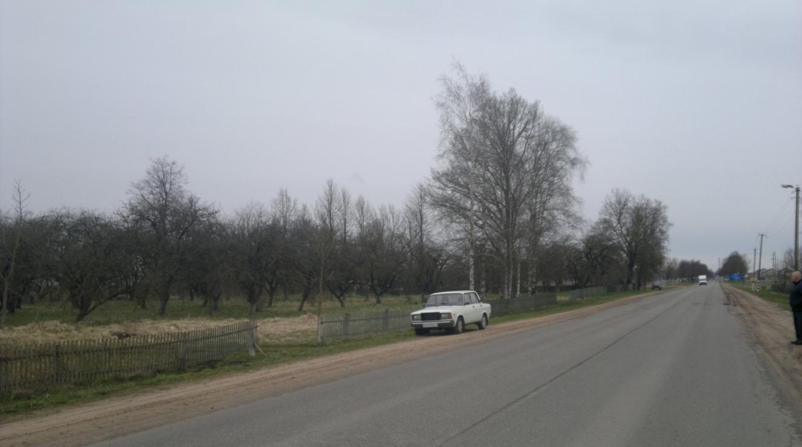
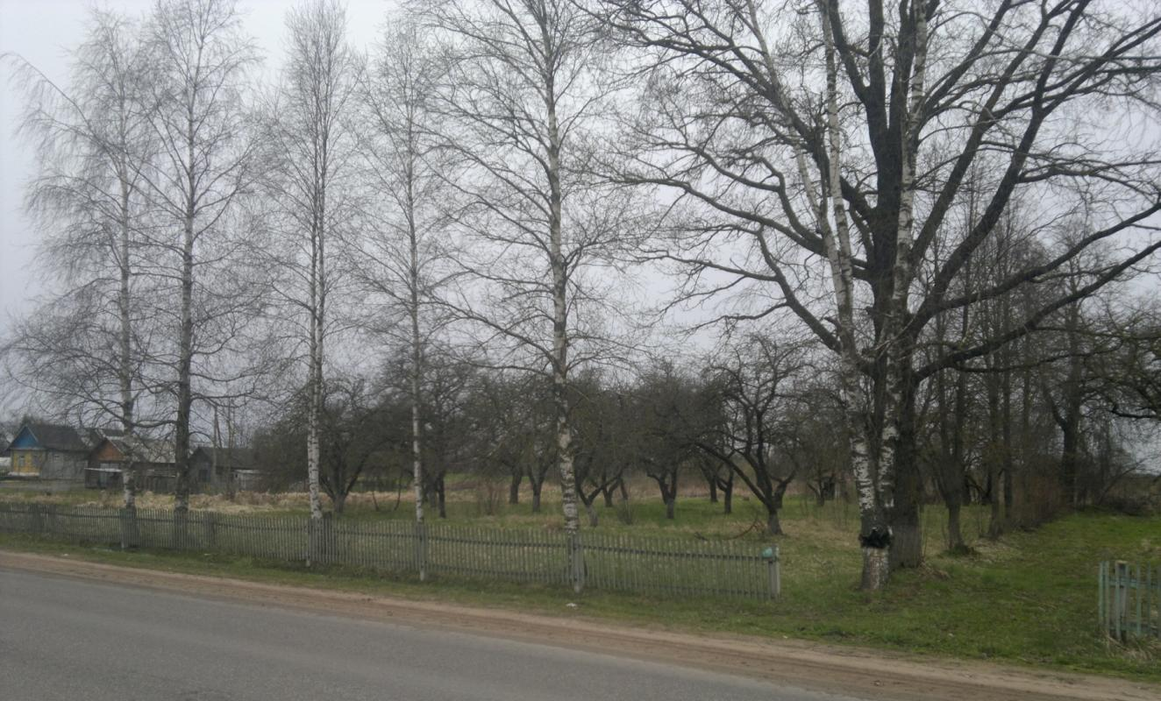

Земельные участки, предлагаемые для продажи с аукциона для строительства и обслуживания одноквартирного жилого дома
в д. Старые Лавки, ул. Комиссара Петрова,
№№ 1У, 2У

Контактная информация:
8 (02133) 4-14-46
8 (02133) 4-24-05
Отдел землеустройства
Чашникского районного исполнительного комитета

Выкопировка из плана земель Чашникского района
с указанием границ земельных участков, предлагаемых для продажи с аукциона для строительства и обслуживания одноквартирного жилого дома в д. Старые Лавки, ул. Комиссара Петрова, №№ 1У, 2У, Лукомльского сельсовета Чашникского района

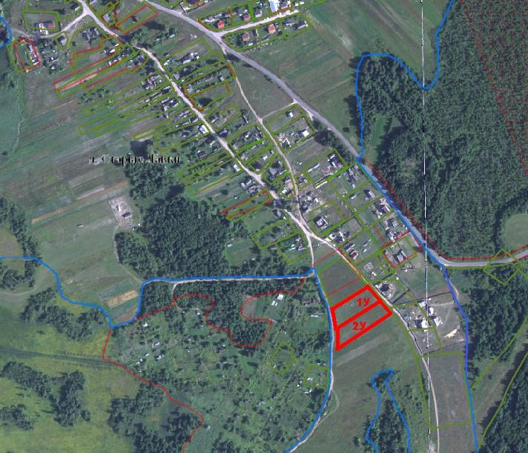

Характеристика земельных участков в д. Старые Лавки, ул. Комиссара Петрова,
№№ 1У, 2У, Лукомльского сельсовета, Чашникского района, предлагаемых для продажи с аукциона в частную собственность для строительства и обслуживания одноквартирного
жилого дома
Вид функционального использования | Земельные участки
 | № 1У | № 2У
Площадь земельного участка, га | 0,15 | 0,15
Ограничения в использовании | Расположение на природных территориях, подлежащих специальной охране (водоохраной зоне рек и водоемов (река Лукомка)
Электроснабжение | Имеется возможность подключения к линии электропередачи
Дорожное покрытие | Асфальтированное
Газоснабжение | Имеется
Водоснабжение | Шахтный колодец
Водоотведение | Отсутствует
Кадастровая стоимость 1 кв. м. в USD | 1,10
Расстояние до автомобильной дороги Р-62 Чашники-Бобр-Бобруйск, км | 3,1
Вещное право | Частная собственность

Контактная информация:
8 (02133) 4-14-46 8 (02133) 4-24-05
Отдел землеустройства Чашникского районного исполнительного комитета

СХЕМА РАСПОЛОЖЕНИЯ НАСЕЛЕННОГО ПУНКТА

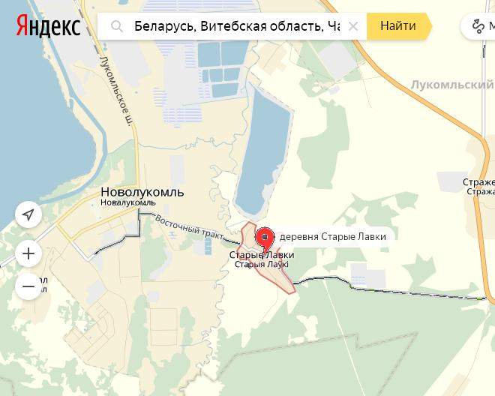

Земельные участки, предлагаемые для продажи с аукционов для строительства и обслуживания одноквартирных жилых домов
в д. Овсяники, №№ 10А, 2У

Контактная информация:
8 (02133) 4-14-46
8 (02133) 4-24-05
Отдел землеустройства
Чашникского районного исполнительного комитета

Выкопировка из плана земель Чашникского района
с указанием границ земельных участков, предлагаемых для продажи с аукционов для строительства и обслуживания одноквартирных жилых домов в д. Овсяники,
№№ 10А, 2У, Круглицкого сельсовета Чашникского района
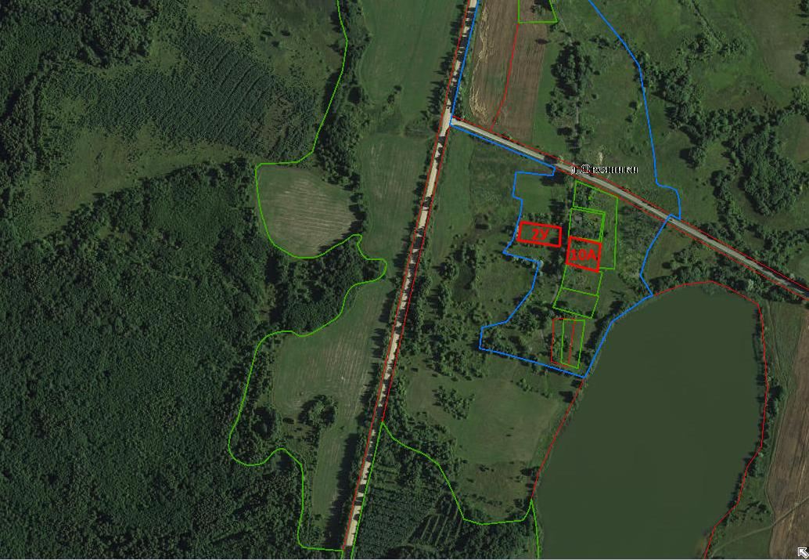

Характеристика земельных участков в д. Овсяники, №№ 10А, 2У,
Круглицкого сельсовета, Чашникского района, предлагаемого для продажи с аукциона
в частную собственность для строительства и обслуживания одноквартирных жилых домов
Вид функционального использования | Земельный участок
 | 10А | 2У
Площадь земельного участка, га | 0,2498 | 0,25
Ограничения в использовании | Расположение на природных территориях, подлежащих специальной охране (водоохраной зоне рек и водоемов (озеро Белое)
Электроснабжение | Имеется возможность подключения к линии электропередачи
Дорожное покрытие | Асфальтированное
Газоснабжение | Отсутствует
Водоснабжение | Отсутствует
Водоотведение | Отсутствует
Кадастровая стоимость 1 кв. м. в USD | 0,18
Расстояние до автомобильной дороги Р-15Орша - Лепель, км | 2,6
Вещное право | Частная собственность

Контактная информация:
8 (02133) 4-14-46 8 (02133) 4-24-05
Отдел землеустройства Чашникского районного исполнительного комитета

СХЕМА РАСПОЛОЖЕНИЯ НАСЕЛЕННОГО ПУНКТА

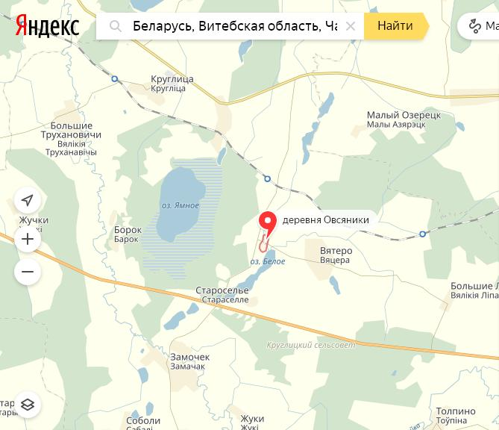

Земельные участки, предлагаемые для продажи
с аукциона для строительства и обслуживания одноквартирных жилых домов
в д. Березки, № 2У, 3У, 6У

Контактная информация:
8 (02133) 4-14-46
8 (02133) 4-24-05
Отдел землеустройства
Чашникского районного исполнительного комитета

Выкопировка из плана земель Чашникского района
с указанием границ земельного участка, предлагаемого для продажи с аукциона для строительства и обслуживания одноквартирного жилого дома в д. Березки, № 2У,3У, 6У, Лукомльского сельсовета Чашникского района

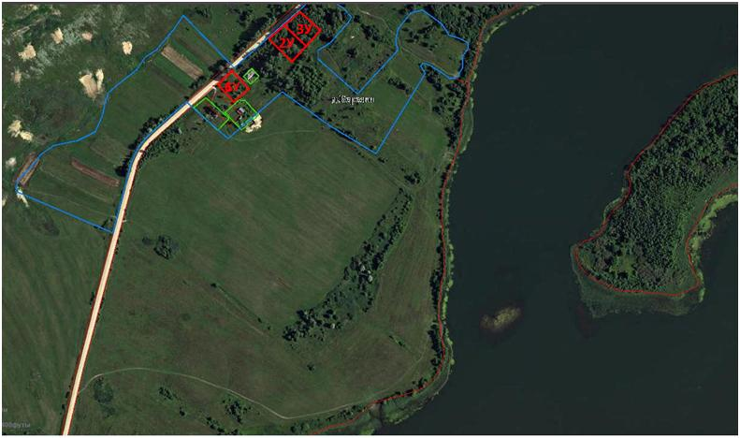

Характеристика земельного участка в д.Березки, № 2У, 3У, 6У Лукомльского сельсовета
Чашникского района, предлагаемого для продажи с аукциона в частную собственность для строительства и обслуживания одноквартирного жилого дома

Вид функционального использования | Земельные участки
 | № 3У, 2У, 6У
Площадь земельного участка, га | 0,25
Ограничения в использовании | Расположение на природных территориях, подлежащих специальной охране (водоохраной зоне рек и водоемов (озеро Черейское)
Электроснабжение | Имеется возможность подключения к линии электропередачи
Дорожное покрытие | Гравийное
Газоснабжение | Отсутствует
Водоснабжение | Централизованное
Водоотведение | Отсутствует
Кадастровая стоимость 1 кв. м. в USD | 0,3
Расстояние до автомобильной дороги Р-62Чашники-Бобр Бобруйск, км | 1,3
Вещное право | Частная собственность

Контактная информация:
8 (02133) 4-14-46 8 (02133) 4-24-05
Отдел землеустройства Чашникского районного исполнительного комитета

СХЕМА РАСПОЛОЖЕНИЯ НАСЕЛЕННОГО ПУНКТА

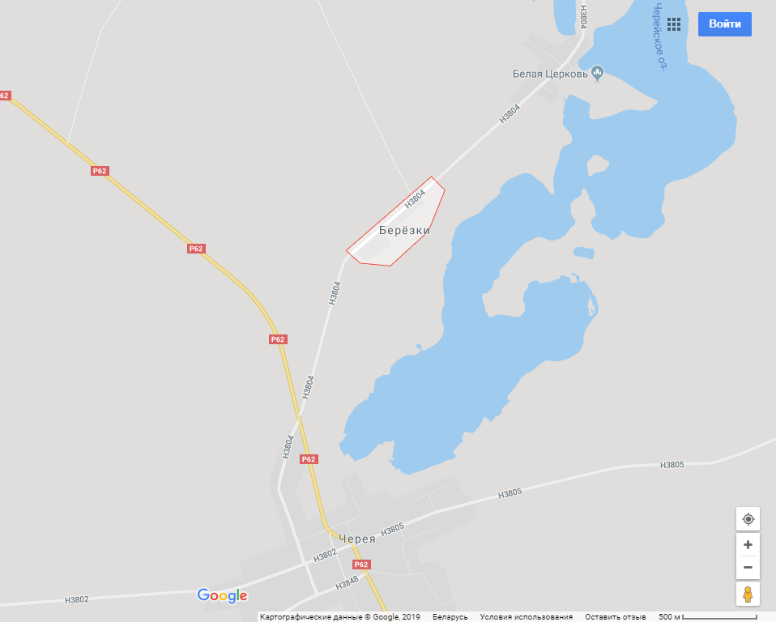

Фото земельного участка

